Czapki dziecięce Broel - dlaczego warto?
Wybór odpowiedniej czapki zimowej dla dziecka to nie lada wyzwanie. Dlaczego dzieci nie przepadają za noszeniem czapek, a także jaka powinna być dobra czapka dziecięca?

Jaka powinna być odpowiednia czapka dziecięca?
Odpowiednia czapka dziecięca to czapka, która jest przede wszystkim wygodna i przyjemna w dotyku, ciepła, lecz także dobrana do gustu dziecka. Doskonałym rozwiązaniem są czapki dziecięce Broel.

Dlaczego dzieci nie lubią nosić czapek?
Kiedy przychodzi okres jesienno-zimowy, rodzice bardzo często muszą walczyć z dziećmi o to, aby założyły one na głowę czapkę. Zależnie od wieku dziecka, powody mogą być różne. Często czapki, np. takie z dodatkiem wełny, są po prostu gryzące, a więc dziecku jest po prostu nie wygodnie. Czapka może być także byt ciasna albo za szeroka, co również nie przekłada się na komfort malucha. Starsze dzieci nie chcą nosić czapek bo wydaje im się, że wyglądają, jak same mówią - "głupio".

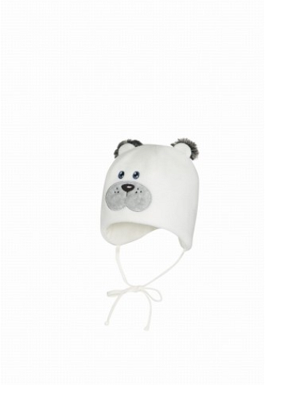
Czapki dziecięce Broel - dlaczego warto?
Tym, co wyróżnia czapeczki marki Broel na rynku jest fakt, że są po prostu komfortowe. Nie gryzą, mają wygodne kroje i uszyte są z ciepłych, przyjemnych w dotyku tkanin i dzianin. Dodatkowo, oferta ich wzorów i kolorów jest na tyle szeroka, że na pewno każde dziecko znajdzie czapkę odpowiednią dla siebie. Polecamy czapki dziecięce Broel dostępne w naszym sklepie.

